Минский филиал

учреждения образования

«Белорусский торгово-экономический университет потребительской кооперации»

**УЧЕБНАЯ ПРАКТИКА**

**Тема: «Веб-программирование»**

Кепеть Елизавета Викторовна,

специальность

2-40 01 01 Программное обеспечение

информационных технологий

Руководитель:

Шутько Елена Иосифовна,

преподаватель высшей категории

Минск, 2025

Содержание

ВВЕДЕНИЕ 3

1 ТЭГИ И АТРИБУТЫ 4

1.2 HTML-код страницы 4

1.2 Вид страницы в браузере 5

2. СПИСКИ 6

2.1 HTML-код страницы 6

2.2 Вид страницы в браузере 7

3. ССЫЛКИ 8

3.1 HTML-код страницы 8

3.2 Вид страницы в браузере 8

4. ТАБЛИЦЫ 9

4.1 HTML-код страницы 9

4.2 Вид страницы в браузере 10

5. ФОРМЫ 11

5.1 HTML-код страницы 11

5.2 Вид страницы в браузере 14

ЗАКЛЮЧЕНИЕ 15

СПИСОК ИСТОЧНИКОВ 16

ПРИЛОЖЕНИЕ А 17

# ВВЕДЕНИЕ

Актуальность веб-разработки вытекает из широкого использования интернета в повседневной жизни. Веб-разработка остается важной и востребованной деятельностью, так как веб-сайты и приложения играют ключевую роль в информационном обмене, коммуникации, онлайн-торговле, маркетинге, образовании, и других областях. Развитие веб-технологий, популярность мобильных устройств и увеличение онлайн-аудитории подчеркивают важность веб-разработки как инструмента для создания удобных, функциональных и инновационных онлайн-решений.

Целью учебной практики «Веб-программирование» является систематизация знаний и умений по разработке структуры сайта и макета адаптивного сайта. В результате необходимо научится осуществлять верстку HTML-страниц в соответствии с макетом.

Реализация поставленной цели предполагает закрепление практических навыков по основным темам языка гипертекстовой разметки HTML: - работа с текстом; - создание списков; - создание таблиц; - создание гиперссылок; - создание и внедрение в HTML-страницы таблицы стилей; - использование CSS для стилистического оформления HTML-страницы. Верстка веб-сайта с использованием фреймворка Bootstrap и библиотеки jQuery для создания визуальных эффектов.

Завершающим этапом практики по веб-программированию является создание сайта. Содержательная основа сайта должна отражать домашнюю работу. Условие индивидуального задания представлено в Приложении А на рисунке А.1 и на рисунке А.2.

Календарный график практики представлен в Таблице 1.

Таблица 1 – Календарный график занятий

|  |  |  |
| --- | --- | --- |
| № | Дата | Занятие |
| 1 | 10.03.2025 | HTML. Тэги и атрибуты. |
| 2 | 11.03.2025 | Отладка индивидуального задания. |
| 3 | 12.03.2025 | HTML. Таблицы. Ссылки. Медиа. |
| 4 | 13.03.2025 | Отладка индивидуального задания. |
| 5 | 14.03.2025 | HTML. Формы. Фреймы. |
| 6 | 15.03.2025 | Отладка индивидуального задания. |
| 7 | 17.03.2025 | CSS. Внутренние и внешние таблицы стилей. |
| 8 | 18.03.2025 | Отладка индивидуального задания. |
| 9 | 19.03.2025 | Блочная верстка адаптивного сайта |
| 10 | 20.03.2025 | Отладка индивидуального задания. |
| 11 | 21.03.2025 | Фреймворк Bootstrap. Библиотека jQuery. |
| 12 | 22.03.2025 | Оформление отчета. Защита проекта. |

# 1 ТЭГИ И АТРИБУТЫ

## 1.2 HTML-код страницы

Содержание первого индивидуального задания включает в себя форматирование текста. Листинг кода представлен ниже.

 <style>

body {

display: flex;

justify-content: center;

align-items: center;

text-align: center;

}

.letter {

font-family: 'Times New Roman', serif;

}

.size1 { font-size: 48px; } /* Размер для буквы "D" */

.size2 { font-size: 45px; } /* Размер для буквы "I" */

.size3 { font-size: 40px; } /* Размер для буквы "S" */

.size4 { font-size: 25px; } /* Размер для буквы "T" */

.size5 { font-size: 25px; } /* Размер для буквы "A" */

.size6 { font-size: 35px; } /* Размер для буквы "N" */

.size7 { font-size: 40px; } /* Размер для буквы "C" */

.size8 { font-size: 45px; } /* Размер для буквы "E" */

.size10 { font-size: 48px; } /* Размер для буквы "C" */

.size11 { font-size: 25px; } /* Размер для буквы "A" */

.size12 { font-size: 30px; } /* Размер для буквы "L" */

.size13 { font-size: 30px; } /* Размер для буквы "L" */

</style>

</head>

<body>

<div>

<span class="letter size1" style="color: red;">D</span>

<span class="letter size2" style="color: orange;"><em>I</em></span>

<span class="letter size3" style="color: rgb(204, 204, 10);"><em>S</em></span>

<span class="letter size4" style="color: green;"><em>T</em></span>

<span class="letter size5" style="color: blue;"><em>A</em></span>

<span class="letter size6" style="color: purple;"><em>N</em></span>

<span class="letter size7" style="color: pink;"><em>C</em></span>

<span class="letter size8" style="color: teal;">E</span>

<span class="letter size9" style="color: brown;"> </span>&emsp;

<span class="letter size10" style="color: red;">C</span>

<span class="letter size11" style="color: orange;"><sub>A</sub></span>

<span class="letter size12" style="color: rgb(143, 102, 7);"><sup>L</sup></span>

<span class="letter size13" style="color: green;"><sup>L</sup></span>

</div>

</body>

## 1.2 Вид страницы в браузере

Вид HTML-страницы в браузере представлены на рисунках 1 и 2.

Рисунок 1

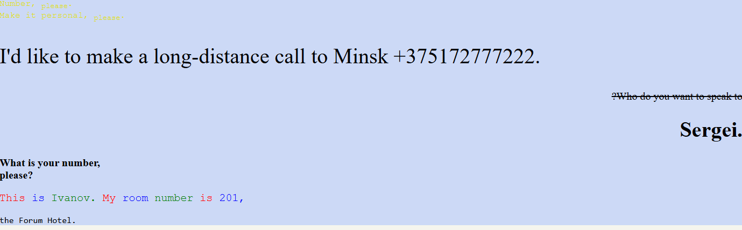

Рисунок 2

В соответствии с условием задания выполнено верно.

## 2. СПИСКИ

## 2.1 HTML-код страницы

Содержание второго индивидуального задания включает в себя форматирование текста. Листинг кода представлен ниже.

<style>

.main-point {

font-weight: bold;

margin-top: 1em;

}

.sub-sub-point {

margin-left: 3em;

}

.bullet-square {

list-style-type: square;

}

.bullet-disc {

list-style-type: disc;

}

.bullet-circle {

list-style-type: circle;

}

</style>

</head>

<body>

5. Пункт 1<br>

&emsp;Пункт 1.1<br>

&emsp;&emsp;&emsp;&emsp;&emsp;Определение пункта 1.1<br>

&emsp;Пункт 1.2<br>

&emsp;&emsp;&emsp;&emsp;&emsp;Определение пункта 1.2<br>

&emsp;Пункт 1.3<br>

&emsp;&emsp;&emsp;&emsp;&emsp;Определение пункта 1.3<br>

&emsp;&emsp;&emsp;&emsp;&emsp;Другое определение пункта 1.3<br>

6. Пункт 2

<ul class="bullet-square">

<li>Пункт 2.1

<ol>

<li>Пункт 2.1.1

<ul>

<li>Пункт 2.1.1.1</li>

<li>Пункт 2.1.1.2</li>

<li>Пункт 2.1.1.3</li>

</ul>

</li>

<li>Пункт 2.

<br>&emsp;<strong>III.</strong> Пункт 2.1.2.1

</li>

</ol>

</li>

</ol>

</li>

<li>Пункт 2.2

<ul>

<li>Пункт 2.2.1</li>

<li>Пункт 2.2.2 </li>

</ul>

</li>

</ul>

7. Пункт 3

## 2.2 Вид страницы в браузере

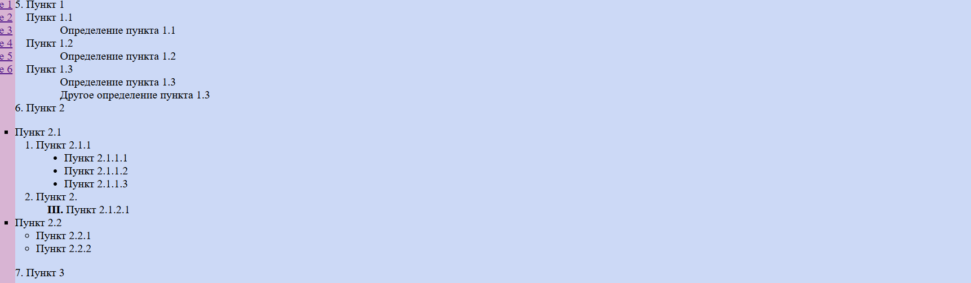Вид HTML-страницы в браузере представлен на рисунке 3.

Рисунок 3

В соответствии с условием задания выполнено верно.

## 3. ССЫЛКИ

## 3.1 HTML-код страницы

Содержание третьего индивидуального задания включает в себя форматирование текста. Листинг кода представлен ниже.

<a href="#end">Ссылка по которой осуществляется переход в конец страницы</a><br>

<p id="link">Ссылка*</p>

<a href="mailto:elizavetaladgina@gmail.com">Ссылка на адрес электронной почты</a><br>

<p>Нажатием на картинку осуществляется загрузка сайта университета</p>

<a href="https://bspu.by/" target="_blank"><img src="foto.png" width="100" align="center"></a><br>

<a href="../ind/naz.html">Ссылка на файл с расширением .html, подготовленный в первом задании</a><br>

<a href="#top">Ссылка по которой осуществляется перреход в начало страницы</a><br>

<a href="#link">Ссылка, по которой осуществляется переход к ссылке*</a><br>

<hr>

<p id="end">Конец страницы</p>

## 3.2 Вид страницы в браузере

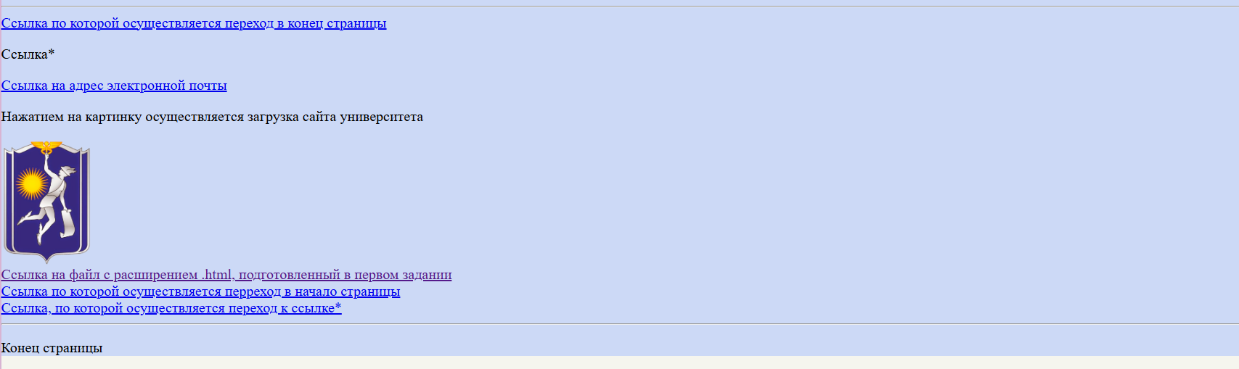Вид HTML-страницы в браузере представлен на рисунке 4.

Рисунок 4

В соответствии с условием задания выполнено верно.

## 4. ТАБЛИЦЫ

## 4.1 HTML-код страницы

Содержание четвертого индивидуального задания включает в себя форматирование текста. Листинг кода представлен ниже.

<style>

table {

border-collapse: collapse;

}

td {

border: 1px solid black;

width: 200px;

}

.center{text-align: center;}

.right{text-align: right;}

.top{vertical-align: top;}

.bottom{vertical-align: bottom;}

</style>

</head>

<body>

<table>

<caption>Заголовок таблицы</caption>

<tr height="40px">

<td colspan="2" class="center top">Заголовок 1</td>

<td class="center top">Заголовок 2</td>

</tr>

<tr height="40px">

<td class="top">Ячейка 1</td>

<td class="center">Ячейка 2</td>

<td class="top right">Ячейка 3</td>

</tr>

<tr>

<td class="top">Ячейка 4</td>

<td rowspan="3">

<table style="border:4px solid black;">

<tr height="45px">

<td></td>

<td colspan="2">Заголовок 1<br>Таблицы 2</td>

</tr>

<tr height="45px">

<td>Заголовок 2<br>Таблицы 2</td>

<td>Ячейка 1<br>Таблицы 2</td>

</tr>

<tr height="45px">

<td>Заголовок 3<br>Таблицы 2</td>

<td>Ячейка 2<br>Таблицы 2</td>

</tr>

</table>

</td>

<td class="center right">Ячейка 6</td>

</tr>

<tr>

<td class="top">Ячейка 5</td>

<td class="bottom right">Ячейка 7</td>

</tr>

</table>

</body>

## 4.2 Вид страницы в браузере

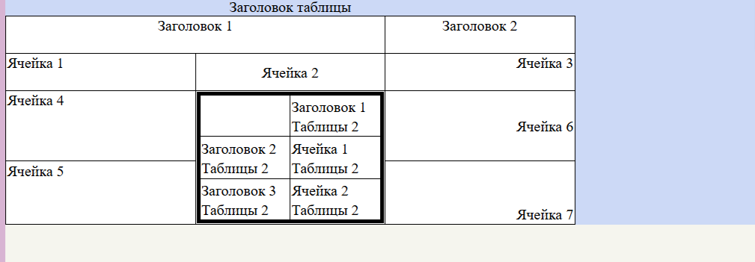Вид HTML-страницы в браузере представлен на рисунке 5.

Рисунок 5

В соответствии с условием задания выполнено верно.

## 5. ФОРМЫ

## 5.1 HTML-код страницы

Содержание пятого индивидуального задания включает в себя форматирование текста. Листинг кода представлен ниже.

<style>

body {

font-family: Arial, sans-serif;

}

table {

width: 80%;

border-collapse: collapse;

border: 1px solid black;

}

td {

border: 1px solid black;

padding: 10px;

}

input[type="text"], select {

width: 80%;

}

.buttons {

text-align: center;

margin-top: 10px;

}

.box{

width: 20%;

overflow-y: hidden;

border: 1px solid black;

padding: 5px;

}

.scroll-box {

width: 80%;

height: 60px;

overflow-y: auto;

border: 1px solid black;

padding: 5px;

}

.image-button {

margin-top: 10px;

display: flex;

justify-content: center;

}

.center{text-align:center;}

.top{vertical-align: top;}

</style>

</head>

<body>

<table>

<tr>

<td>Вопрос 1</td>

<td><input type="text"></td>

<td><input type="text"></td>

<td><input type="text"></td>

</tr>

<tr>

<td>Вопрос 2</td>

<td colspan="3">

<select>

<option>Ответ 2.1</option>

<option>Ответ 2.2</option>

<option>Ответ 2.3</option>

</select>

</td>

</tr>

<tr>

<td>Вопрос 3</td>

<td colspan="3">

<input type="checkbox"> Ответ 3.1

<input type="checkbox"> Ответ 3.2

<input type="checkbox"> Ответ 3.3

</td>

</tr>

<tr>

<td>Вопрос 4</td>

<td colspan="3"><input type="text"></td>

</tr>

<tr>

<td>Вопрос 5</td>

<td colspan="3">

<input type="radio" name="q5"> Ответ 5.1

<input type="radio" name="q5"> Ответ 5.2

<input type="radio" name="q5"> Ответ 5.3

</td>

</tr>

<tr>

<td>Вопрос 6</td>

<td colspan="2"><input type="text"></td>

<td><button>Обзор</button></td>

</tr>

<tr>

<td>Вопрос 7</td>

<td colspan="3">

<div class="box">

Ответ 7.1<br>

Ответ 7.2<br>

Ответ 7.3<br>

Ответ 7.4

</div>

</td>

</tr>

<tr>

<td>Дополнительная информация</td>

<td colspan="3">

<div class="scroll-box">

<br>

<br>

<br>

<br>

</div>

</td>

</tr>

<tr class="center">

<td colspan="4">

<button class="top">send</button>&nbsp;&nbsp;&nbsp;&nbsp;&nbsp;&nbsp;&nbsp;&nbsp;&nbsp;&nbsp;&nbsp;&nbsp;&nbsp;&nbsp;&nbsp;&nbsp;&nbsp;&nbsp;&nbsp;&nbsp;&nbsp;&nbsp;&nbsp;&nbsp;&nbsp;&nbsp;&nbsp;&nbsp;&nbsp;&nbsp;

<button class="top">reset</button> &nbsp;&nbsp;&nbsp;&nbsp;&nbsp;&nbsp;&nbsp;&nbsp;&nbsp;&nbsp;&nbsp;&nbsp;&nbsp;&nbsp;&nbsp;&nbsp;&nbsp;&nbsp;&nbsp;&nbsp;&nbsp;&nbsp;&nbsp;&nbsp;&nbsp;&nbsp;&nbsp;&nbsp;&nbsp;&nbsp;

<button class="top">кнопка <br>с рисунком</button>

</td>

</tr>

</table>

</body>

## 5.2 Вид страницы в браузере

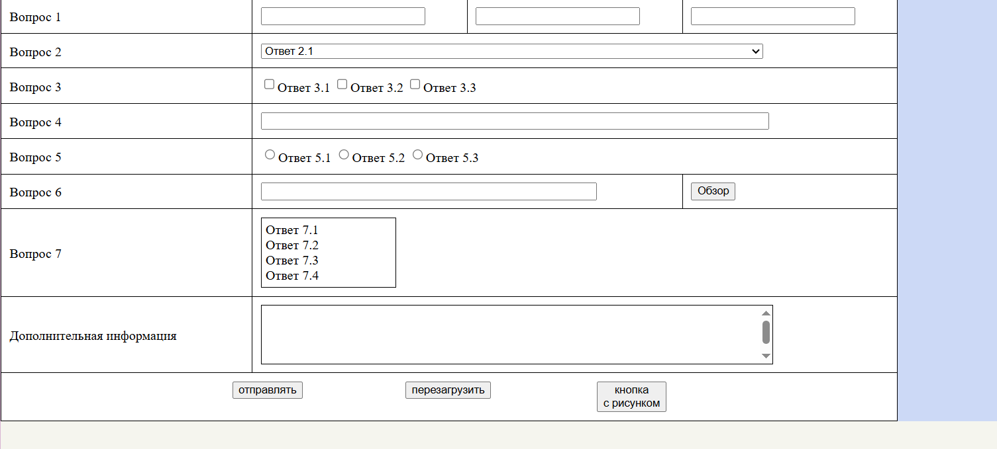Вид HTML-страницы в браузере представлен на рисунке 6.

Рисунок 6

В соответствии с условием задания выполнено верно.

# ЗАКЛЮЧЕНИЕ

Во время практики веб-программирования я получил ценный опыт создания веб-приложений и изучил современные технологии. Я освоил основы HTML и CSS, а также освоил популярные фреймворки, такие как Bootstrap, которые дают мне возможность изменить навыки разработки динамичных и интерактивных интерфейсов.

Практика дала мне возможность применить теоретические знания на практике, решать реальные задачи и участвовать в разработке проектов. Также я изучал работу с системой контроля устойчивости, например Git, что значительно ограничивало мои навыки взаимодействия в цепи.

# СПИСОК ИСТОЧНИКОВ

1. https://developer.mozilla.org/ru/docs/Web/HTML
2. http://htmlbook.ru/
3. <https://www.w3schools.com/css/css_colors.asp>
4. <https://git-scm.com/>
5. Школа консорциума [Электронный ресурс]. Режим доступа : https://www.w3schools.com/ . Дата доступа : 18.03.2025
6. HTML5book [Электронный ресурс]. Режим доступа : https://html5book.ru/ . Дата доступа : 23.01.2023
7. jQuery [Электронный ресурс]. Режим доступа : https://page2page.lohmach.info/index.php5/. Дата доступа : 05.10.2022

# ПРИЛОЖЕНИЕ А

Рисунок А.1 Рисунок А.2